Отчёт о проведенных культурно-массовых мероприятиях в клубе «Космос» с.Грушевое за период с 27.03. 2017г. по 02.04.2017г.

В дни весенних каникул большое внимание было уделено проведению культмассовых мероприятий. Традиционно для детей в дни весенних каникул были запланированы мероприятия различной направленности, учитывались интересы детей. В течение недели для ребят работали кружки: декоративно-прикладного искусства «Кудесники», спортивный клуб «Карате-до», кружок пения, которые дети с удовольствием посещали.
28 марта прошло мероприятие «Прилетайте птицы, прилетайте» и арт-площадка для детей. Это мероприятие было приурочено к прилету первых весенних птиц. Много нового и интересного узнали ребята о птицах зимующих, перелетных. А в конце мероприятия, как закрепление полученных знаний, для детей провели викторинку о птицах и арт-площадку «Нарисуй птицу».
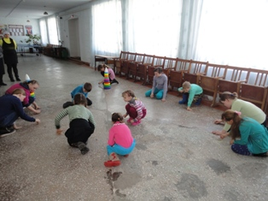

29 марта прошла познавательная игровая программа для детей «Увлекательное путешествие в мир здорового образа жизни». Цель мероприятия-рассказать о факторах негативно влияющих на здоровье человека, гигиеническое воспитание детей. В гости к ребятам пришли персонажи сказок Знайка и Пилюлькин, рассказали много интересного о правильном питании, о здоровом образе жизни и провели с ребятами увлекательные конкурсы. Мероприятие детям понравилось.
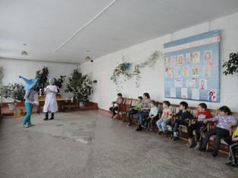1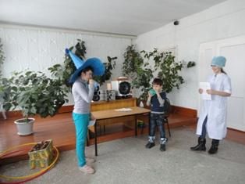

30 марта для детей и подростков прошло познавательное игровое мероприятие «Кто мечтает стать космонавтом». Цель мероприятия– знакомство с историей покорения космоса, углубить представление детей о первом космонавте. Не обошлось мероприятие без игрового момента. К ребятам пришли веселые клоуны и устроили детям космическое испытание. Ребята закрепили знания о космосе и космонавтах, отвечая на вопросы

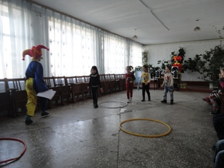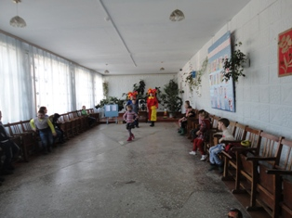
31 марта прошло познавательное игровое мероприятие для детей «Азбука дорожных знаков». Мероприятие проведено с целью закрепления знаний детей о правилах дорожного движения. Ведущая в увлекательной и доступной форме рассказала ребятам о том, как нужно знать правила дорожного движения, чтобы не попасть в беду. А ребятам представилась возможность показать свои знания о правилах дорожного движения в играх и конкурсах. Они отгадывали загадки о различных видах транспорта, дорожных знаках, и в соревнованиях показывали значимость дорожных знаков.
